МИНИСТЕРСТВО НАУКИ И ВЫСШЕГО ОБРАЗОВАНИЯ
РОССИЙСКОЙ ФЕДЕРАЦИИ
Федеральное государственное автономное образовательное учреждение
высшего образования
«КРЫМСКИЙ ФЕДЕРАЛЬНЫЙ УНИВЕРСИТЕТ им. В. И. ВЕРНАДСКОГО»
ФИЗИКО-ТЕХНИЧЕСКИЙ ИНСТИТУТ
Кафедра компьютерной инженерии и моделирования

ОТЧЕТ ПО ПРАКТИЧЕСКОМУ ЗАДАНИЮ №2
«НОРМАЛИЗАЦИЯ БАЗЫ ДАННЫХ»

Практическая работа
по дисциплине «Современные технологии программирования»
студента 1 курса группы ПИ-б-о-231(2)
Аметов Кемран Ленверович

направления подготовки 09.03.04 «Программная инженерия»

Симферополь, 2024

Цель:
Создать нормализованную базу данных, используя БД,
созданную в ходе выполнения лабораторной работы №1.

Ход выполнения задания.
2.1 Определите, какое количество разных сущностей содержит таблица,
созданная на предыдущей лабораторной работе. Создайте в той же базе
данных набор таблиц, позволяющих хранить ту же информацию.
Выделяем сущности:
- Товары (Продукция, которую продают)
- Фирмы (Производители товаров)
- Сотрудники (Люди, ответственные за работу с товарами)
- Складские операции (Факты поступления или выдачи товара)
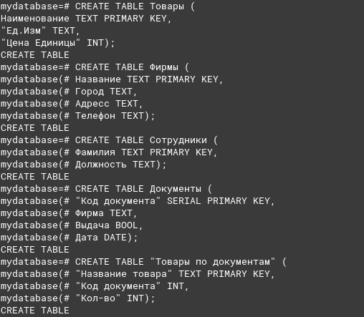

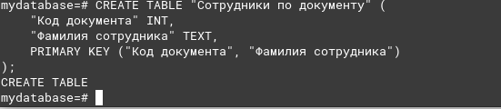

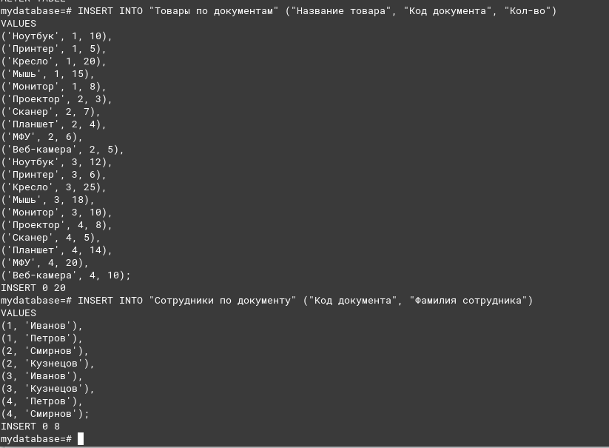
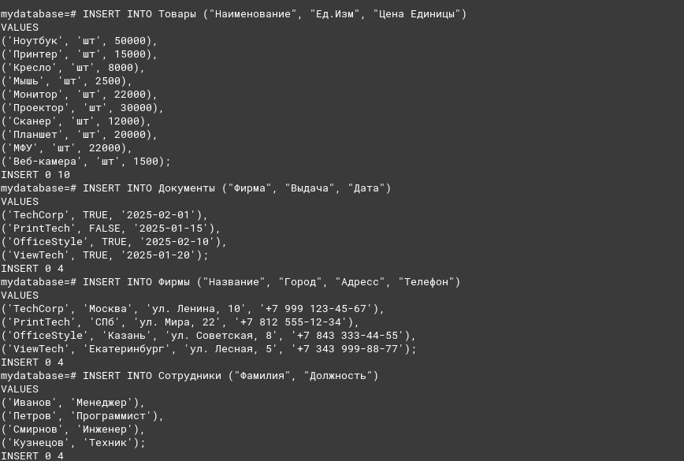

2.2 Проверьте, нет ли в получившихся таблицах полей, не входящих в
первичный ключ, но при этом содержащих одинаковую по смыслу
информацию. Проверьте, нет в таблицах полей, содержащих (в отдельном
поле) несколько разных свойств данного объекта. Внесите необходимые
исправления.
2.3 Убедитесь, что данные в не ключевых полях таблиц зависят от всего
первичного ключа, а не от его части. Если это не так, внесите
необходимые исправления.
2.4 Убедитесь, что новая база данных не содержит информации, которая
может быть легко вычислена. Если это не так, внесите необходимые
исправления.

Ответы на вопросы.

1. К каким результатам привела нормализация базы данных?
Нормализация позволила:
- Устранить дублирование данных – цена товара теперь хранится в одной таблице (Товары), а не в каждой записи складских операций.
- Обеспечить целостность данных – связи между таблицами (FOREIGN KEY) гарантируют, что данные остаются корректными.
- Гибкость работы с данными – благодаря связи многие-ко-многим (Ответственные_сотрудники), теперь можно привязывать неограниченное число сотрудников к каждой операции.
- Оптимизировать хранение – меньше повторяющихся значений, экономия места.
- Упростить обновление – изменения в Товары сразу применяются ко всем связанным записям, без риска несогласованности.

2. Какие существуют практические приемы нормализации? Какие из них можно реализовать в данной СУБД?
Основные приемы нормализации:
- Разбиение таблиц (декомпозиция) – крупные таблицы делятся на более мелкие, связанные FOREIGN KEY. (✔ реализовано)
- Выделение справочников – отдельные таблицы (Товары, Сотрудники) позволяют избежать повторения данных. (✔ реализовано)
- Связь многие-ко-многим через промежуточную таблицу – таблица Ответственные_сотрудники решает проблему множественных ответственных за операцию. (✔ реализовано)
- Удаление вычисляемых данных – цена заказа (Количество * Стоимость) не хранится, а вычисляется при необходимости. (✔ реализовано)
В Libre Base можно использовать все эти методы. Однако в этой СУБД сложнее реализовать более сложные ограничения целостности (например, ON DELETE CASCADE), но основные связи поддерживаются.

3. Какие нормальные формы (НФ) вы применили в ходе выполнения данной работы?

1НФ (Первая нормальная форма)
- Все поля атомарны (нет списков значений в одном поле, например, сотрудников вынесли в отдельную таблицу).
- Устранены повторяющиеся группы (колонки Сотрудник1, Сотрудник2 → таблица Ответственные_сотрудники).

2НФ (Вторая нормальная форма)
- Все неключевые поля зависят от всего первичного ключа.
- В Складские_операции теперь нет дублирующей информации о товарах.

3НФ (Третья нормальная форма)
- Исключена транзитивная зависимость (цена вынесена в Товары, а не хранится в Складские_операции).
- Нет вычисляемых значений (стоимость операции вычисляется при запросе).

